Как вдохновить ребёнка учиться: 5 советов психолога
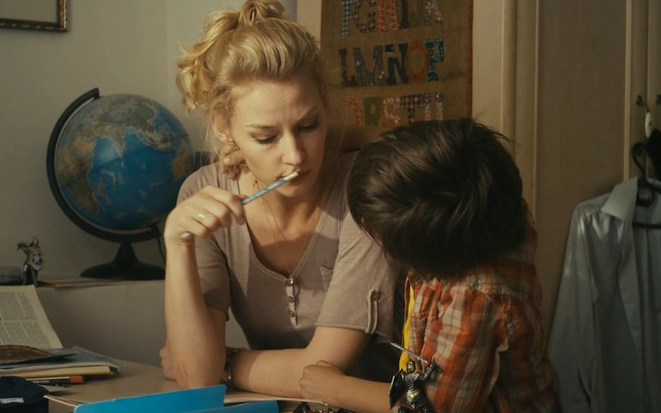

Почему не стоит хвалить ребёнка за способности, можно ли сравнивать детей и делать ли с первоклассником домашнее задание, — рассказывает профессор психологии, коуч-консультант и автор книги «Отстаньте от ребёнка! Простые правила мудрых родителей» Марина Мелия.
Не нужно общих фраз о пользе учёбы
Если вы видите, что школьные дела у вашего ребёнка отошли на второй план, и он не хочет учиться, то для начала нужно выяснить причину и только потом — действовать. Но какая бы ни была причина и какая бы ни была ваша реакция, никогда не призывайте ребёнка учиться, особенно подростка. Все эти общие родительские фразы «Ты что, не понимаешь, тебе нужно сдавать ЕГЭ?», «Надо учиться, что ты будешь потом делать?», совершенно не работают.
Он вам приведет тысячу примеров, когда образование ничего не решало, скажет, что Стиву Джобсу и Биллу Гейтсу отсутствие университета за плечами не помешало стать великими людьми. И что он просто хочет, чтобы его оставили в покое и не мешали искать себя. Дети сейчас очень подкованные в этом плане. Ваши слова они в лучшем случае воспримут как белый шум, а скорее всего они вызовут у них раздражение.
Хвалить за старание, а не за способности
Родители часто спрашивают, хвалить ли детей за их успехи и как это правильно делать. Хвалить ребёнка нужно обязательно, но лучше поощрять не природные способности, а старание, терпение и упорство. То есть не стоит говорить: «Молодец, ты справишься, ты у меня самый умный». Лучше сказать: «Ты сегодня два часа занимался, какой ты упорный!», «Ты сегодня подготовился к занятиям сам, без моего участия, какой ты молодец!» или «Ты пришел из школы вовремя, не опоздал!» Когда хвалят за непосредственно качества, за способности, которые часто даны от природы, а не за старание, по итогам результаты бывают хуже.
В Стэнфордском и Колумбийском университетах проводились исследования, в которых участвовали тысячи учеников. Они показали, что похвала за способности может подорвать мотивацию у детей. Клаудия Мюллер, Кэрол Дуэк и Мелисса Каминс выяснили: если школьников хвалят только за ум и способности, то они отказываются решать сложные задачи.
Они боятся совершить ошибку, боятся не соответствовать той планке, которая задана, и не делают того, что может поставить под сомнение их талант.
А это в итоге приводит к снижению их успехов.
А если детей хвалят за старание, упорное продвижение к цели и терпение, то они считают, что затруднения — это просто повод прилагать больше усилий. Очевидно, что эта стратегия даст лучшие результаты.
Не сравнивать с другими детьми
Родители обычно думают, что, сравнивая, они как бы указывают ребёнку путь к развитию, но в реальности любые сравнения ничего кроме неловкости, возмущения или даже агрессии не вызывают. Это в любом случае обесценивание, и дети это очень хорошо чувствуют.
Не надо сравнивать ребёнка не только в худшую, но и в лучшую сторону. Некоторые говорят: «Ну, я же его, наоборот, хвалю». Нет, этот приём тоже не работает: сравнение разрушает дружбу между детьми, а дружба для ребёнка значит очень много.
Единственный человек, с кем мы можем сравнивать ребёнка, — это он сам в прошлом. Но даже эти сравнения должны быть максимально конкретными.
Например: «Ты сегодня сделал десять отжиманий, а вчера только семь, это явный прогресс — ты молодец!» Конечно, такой подход требует от родителей дополнительных усилий и внимания, но он абсолютно оправдан.
Процесс важнее результата
Многие родители считают, что поощрять нужно только за результат. Например: «Вот сдашь экзамен на отлично — и купим тебе планшет». Но исследования говорят о том, что поощрять за процесс гораздо эффективней. Например, такие выводы делает профессор Гарвардского университета Роланд Фрайер, который исследовал тридцать шесть тысяч учеников в более чем 200 школах. Причем вознаграждение — это не обязательно призы или деньги, это может быть обычная похвала или оплата каких-то интересных ребёнку занятий.
То есть важны тактические победы, а не стратегические. Когда мы говорим ребёнку конкретные, а не общие вещи — «Позанимайся физикой не меньше часа», «Сходи на дополнительные занятия», «Подготовь выступление на какую-то тему», — мы даём ему план для дальнейших действий и вознаграждаем за выполнение этого плана. При таком подходе ребёнок чётко знает, что именно от него требуется.
А когда надо «вообще» хорошо учиться, «вообще» хорошо сдать ЕГЭ, то ребёнок теряется, ведь многосоставные виды деятельности детям самим пока сложно разделить на этапы, нарисовать в голове план и идти по нему — мы должны им помочь, стать для них в каком-то смысле наставниками.
Учить самостоятельности
Меня часто спрашивают, нужно ли сидеть с детьми долгими вечерами и вместе делать домашнюю работу? Некоторые учителя и психологи говорят, что нужно с детьми заниматься обязательно, другие считают, что ни в коем случае не нужно этого делать. Я скажу так: всё индивидуально — сколько детей, столько стратегий и тактик поведения. Кому-то довольно долго придется помогать, а кто-то почти сразу перейдёт на «самообслуживание».
Но в самом начале, когда ребёнок только пошёл в первый класс, родители должны обязательно спрашивать: сделал ли он домашнюю работу, как дела в школе, собрал ли он портфель, — постепенно перекладывая функцию контроля на самого ребёнка, но именно постепенно.
Некоторые считают, что ребёнок может с первого дня быть полностью самостоятельным. Но даже мы, взрослые, когда выходим на новую работу, некоторое время обучаемся, нам часто дают наставника, который нас знакомит с особенностями деятельности, а что уж говорить о детях.
Материал взят с сайта Уполномоченного по правам ребенка в Свердловской области http://www.svdeti.ru/

